Dobrý den milí osmáci. Propočtěte si následující tři příklady. Do sešitu si opište jejich zadání, zápis a samostatně je vyřešte. V online výuce mějte připravené sešity, psací pomůcky a kalkulačky. Společně zkontrolujeme všechny zadané úlohy. Připravte si případné dotazy k řešení úloh. Budeme kontrolovat i úlohy zadané dříve, což jsou úlohy 6,7 a 8.

ZÁPIS:
V = 2 dm³ = 0,002 m³
ρ = 910 kg/m³
t₁ = 20 °C
t₂ = 65 °C
c = 1,76 kJ/kg . °C
Q = ? kJ
Q = m * c * (t₂ – t₁)
m = ρ * V
m = 910 * 0,002
m = 1,82 kg
Q = ……….. ? dopočtěte

ZÁPIS:
m = 1 kg
t₁ = 600 °C
t₂ = 24 °C
c _{železa} = 0,45 kJ/kg . °C
Q = ? kJ
Q = m * c * (t₁ – t₂)
Q = ……..? dopočtěte následující příklad samostatně

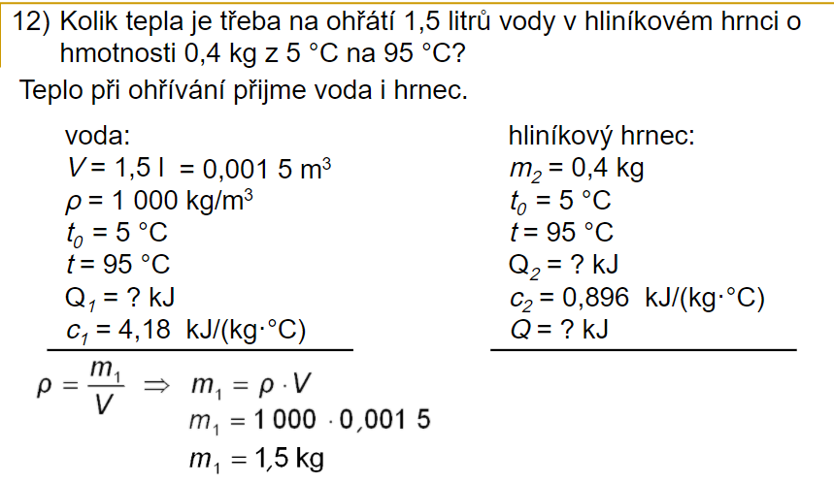

Poznámka: Spočtěte teplo Q₁, které příjme 1,5 l vody k ohřátí na 95 °C a poté spočtěte teplo Q₂, které příjme hliníkový hrnec 0,4 kg k ohřátí na 95 °C.

Obě tato tepla pak sečtěte a tím vypočtete celkové teplo potřebné k ohřátí vody i hrnce.

